Приложение № 3
Схема 55

Схема размещения мест (площадок) накопления ТКО
г. Волосово, 1 км Терпилицкого шоссе (возле ж.д. №2)
(59.449773 29.458338)

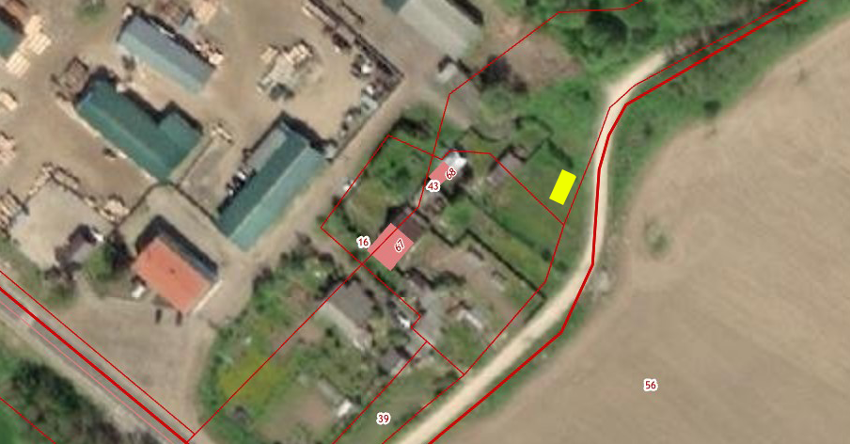

- испрашиваемый земельный участок

